2 класс, технология, 14.05.2020
Тема: Поиск информации в Интернете.Итогова работа (выставка)
Детские поисковые системы
По разным оценкам, детская аудитория Рунета достигла свыше 3 миллионов пользователей. В тоже время, в Интернете трудно найти нужный детский ресурс, многие из сайтов имеют тематику, о которой можно сказать «Детям до 18 просмотр запрещён». Чтобы обезопасить детей от информации, разрушающей детскую психику, созданы специальные детские поисковые системы, которые индексируют не все сайты, а только сайты с детской или около детской тематикой.
Семейный Яндекс.
http://family.yandex.ru
Для настройки Семейного поиска достаточно перейти по ссылке , расположенной в верхнем правом углу страницы результатов поиска, выбрать нужные параметры и нажать на кнопку Сохранить и вернуться к поиску (внизу страницы). Страницы, сайты и картинки фильтруются Яндексом автоматически.
Для того, чтобы воспользоваться интерфейсом Семейного поиска без использования настроек надо зайти по адресу http://family.yandex.ru/.
Детская поисковая система АгА
http://agakids.ru
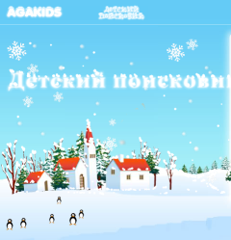
Для самых юных пользователей Интернета создана специальная поисковая система АгА, которая предназначена для поиска информации детских ресурсов. Она содержит много ресурсов по воспитанию и здоровью детей, поэтому его можно рекомендовать не только детям, а и родителям.
АгА дает весьма полное представление о найденных при поиске страниц, она выдаёт визуальные результаты поиска в виде плавающих скриншотов сайтов – это облегчает просмотр сайтов, так как не нужно открывать все страницы, щелкая мышью по текстовым ссылкам обычных поисковиков, а можно определить требуемый сайт визуально. Вместе с этим есть и текстовый вариант поиска сайтов. В блоке каждого сайта АгА приводит информацию об одной из наиболее релевантных найденных на сайте страниц : адрес, заголовок, дата и цитата из документа.
Очень удобно искать в этой поисковой системе, используя карту сайта 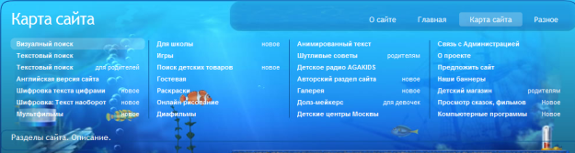
Каждая страница представлена в виде картинок, ниже приведена страница Для школы
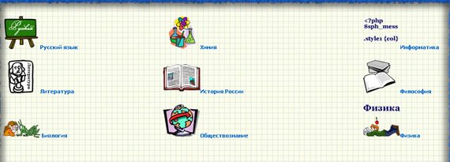
АгА не только поисковый сервис. Здесь есть всеми любимые мультики, раскраски, просмотр диафильмов, помощь по разным школьным предметам и т.д.

Quintura для Детей
http://kids.quintura.ru
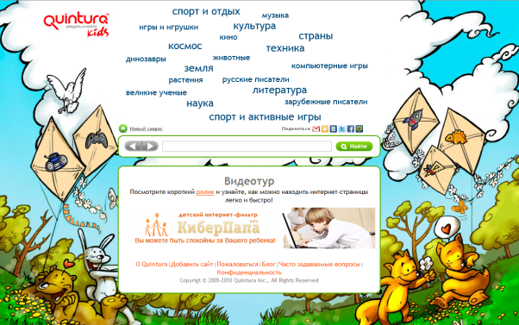
Quintura для Детей– визуальный поиск по детским ресурсам Рунета, разработанный специально для детей и ориентирован на школьников младших и средних классов.
Поиск не приведет ребенка на сайты с взрослым контентом - в индекс системы попадают только "безопасные" детские сайты. Для поиска используется интерактивное облако Quintura. Красочный и привлекательный интерфейс сервиса содержит несколько интерактивных картинок, кликая на которые дети сразу могут выбрать интересную для себя тему, например: наука, музыка, динозавры или игры.
Итоговая работа (выставка)
Задание:
Используя ранее полученные знания сделать из бумаги в технике объемного моделирования и конструирования бабочку («ЧУДО – БАБОЧКА»).(Отправить учителю!!!)

